Учреждение образования

«БЕЛОРУССКИЙ ГОСУДАРСТВЕННЫЙ ТЕХНОЛОГИЧЕСКИЙ УНИВЕРСИТЕТ»

Кафедра информационных систем и технологий

ОТЧЕТ

по лабораторной работе №11

**Базы данных**

**Выполнила: студент ФИТ  
группы № 7  
Воликов Дмитрий**

**ЦЕЛЬ**: изучить основы работы с транзакциями, научиться их создавать и строить запросы на их основе.

**Ход выполнения**

1. Разработать сценарий, демонстрирующий работу в режиме *неявной* транзакции. Проанализировать пример, приведенный справа, в котором создается таблица Х, и создать сценарий для другой таблицы.

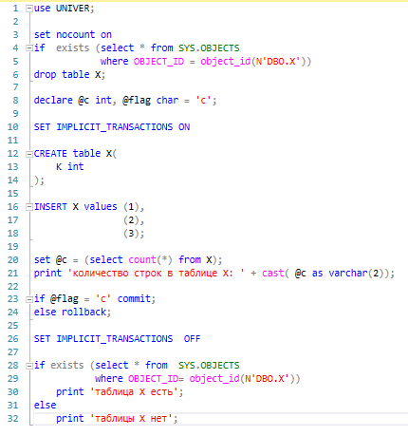

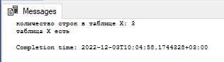

2. Разработать сценарий, демонстрирующий свойство *атомарности* *явной* транзакции на примере базы данных X_UNIVER. В блоке CATCH предусмотреть выдачу соответствующих сообщений об ошибках. Опробовать работу сценария при использовании различных операторов модификации таблиц.

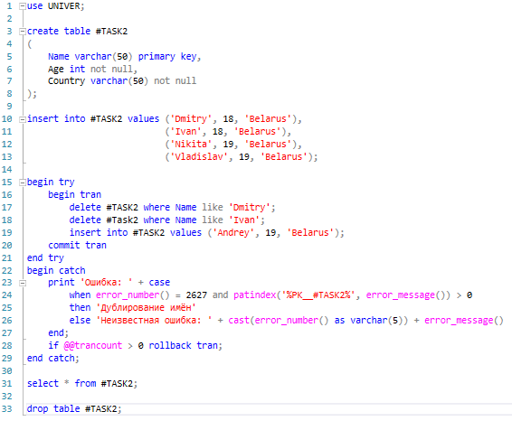

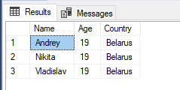

3. Разработать сценарий, демонстрирующий применение оператора SAVE TRAN на примере базы данных X_UNIVER. В блоке CATCH предусмотреть выдачу соответствующих сообщений об ошибках. Опробовать работу сценария при использовании различных контрольных точек и различных операторов модификации таблиц.

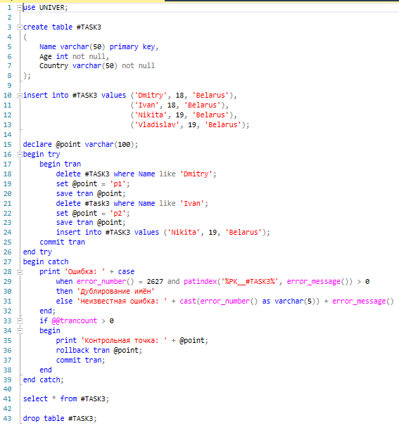

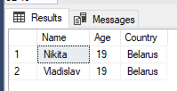

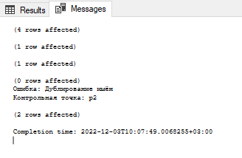

4. Разработать два сценария A и B на примере базы данных X_UNIVER. Сценарий A представляет собой явную транзакцию с уровнем изолированности READ UNCOMMITED, сценарий B – явную транзакцию с уровнем изолированности READ COMMITED (по умолчанию). Сценарий A должен демонстрировать, что уровень READ UNCOMMITED допускает неподтвержденное, неповторяющееся и фантомное чтение.

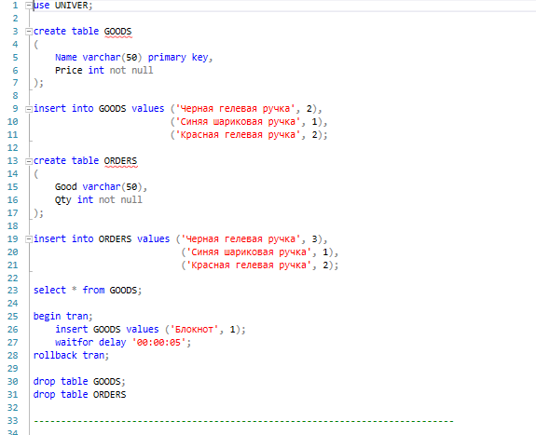

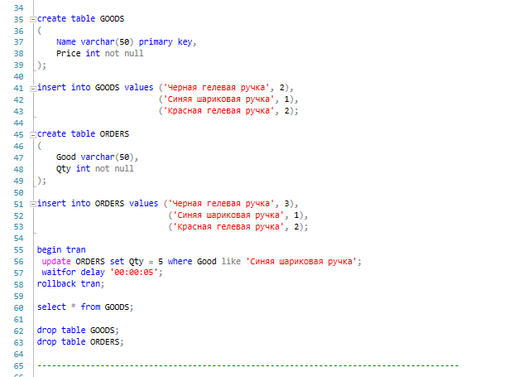

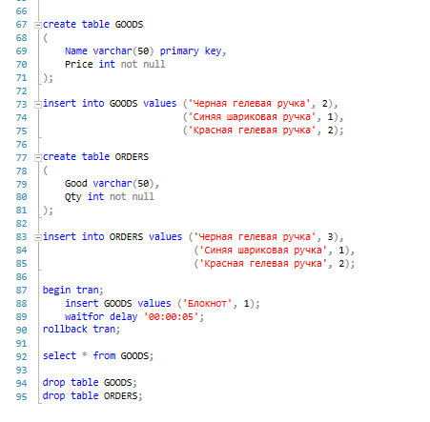

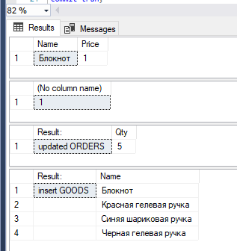

5. Разработать два сценария A и B на примере базы данных X_UNIVER. Сценарии A и В представляют собой явные транзакции с уровнем изолированности READ COMMITED. Сценарий A должен демонстрировать, что уровень READ COMMITED не допускает неподтвержденного чтения, но при этом возможно неповторяющееся и фантомное чтение.

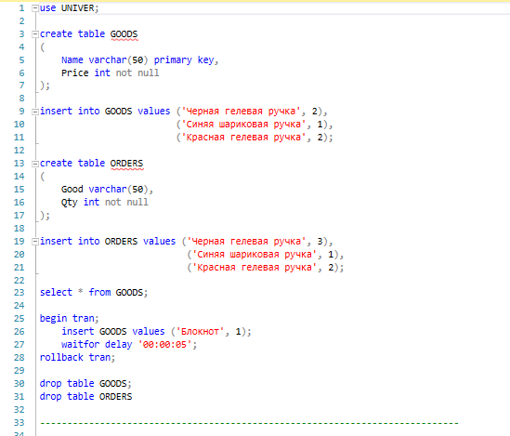

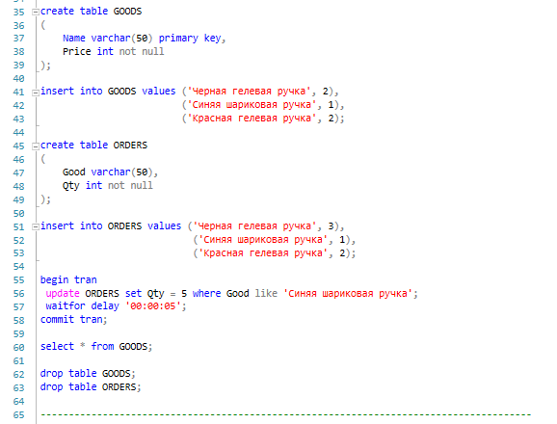

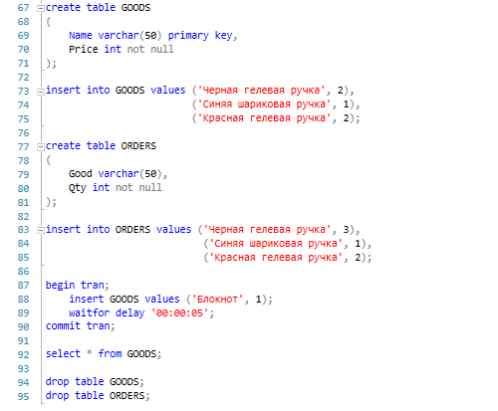

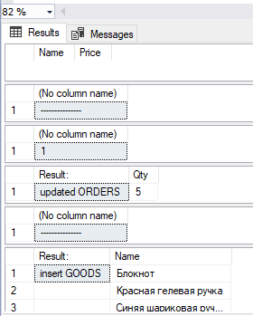

6. Разработать два сценария A и B на примере базы данных X_UNIVER. Сценарий A представляет собой явную транзакцию с уровнем изолированности REPEATABLE READ. Сценарий B – явную транзакцию с уровнем изолированности READ COMMITED. Сценарий A должен демонстрировать, что уровень REAPETABLE READ не допускает неподтвержденного чтения и неповторяющегося чтения, но при этом возможно фантомное чтение.

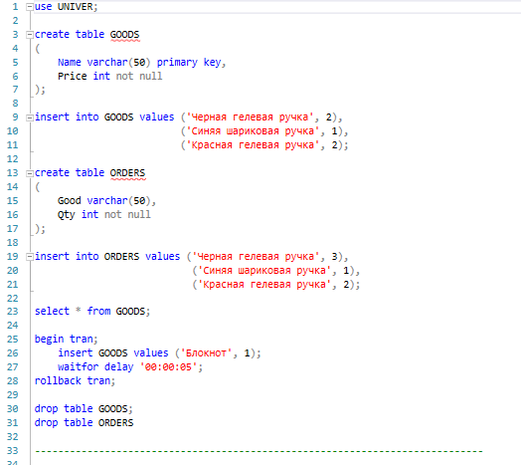

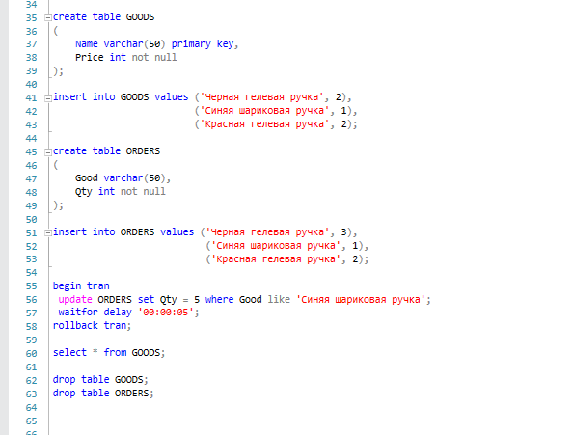

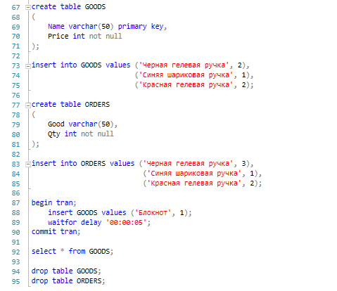

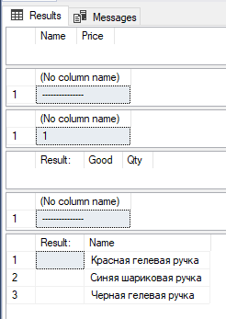

7. Разработать два сценария A и B на примере базы данных X_UNIVER. Сценарий A представляет собой явную транзакцию с уровнем изолированности SERIALIZABLE. Сценарий B – явную транзакцию с уровнем изолированности READ COMMITED. Сценарий A должен демонстрировать отсутствие фантомного, неподтвержденного и неповторяющегося чтения.

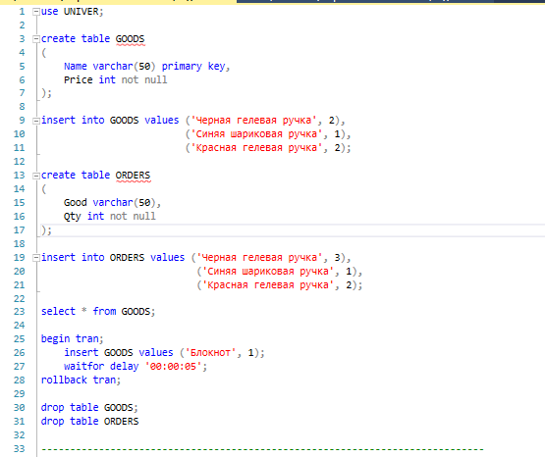

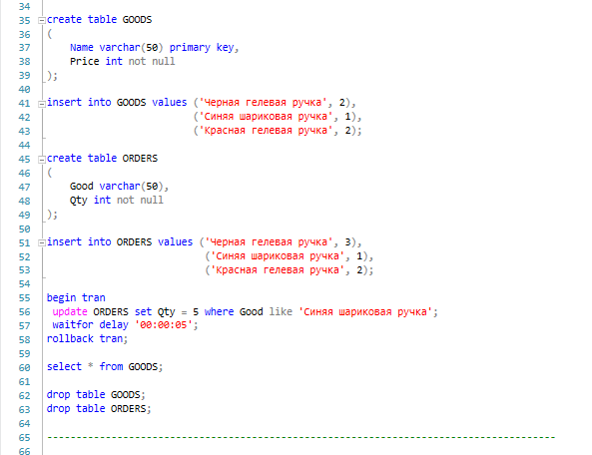

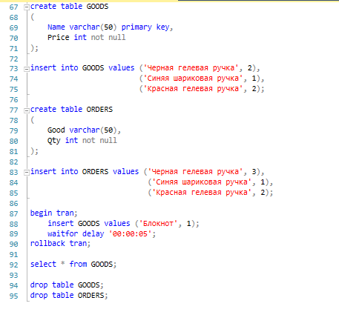

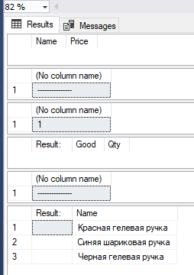

8. Разработать сценарий, демонстрирующий свойства *вложенных* транзакций, на примере базы данных X_UNIVER.

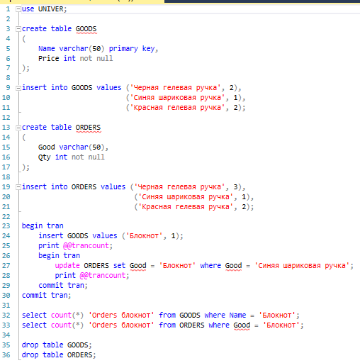

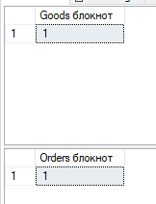

**Вывод**: в ходе этой лабораторной работы я научился создавать транзакции, изучил основные команды для работы с транзакциями, а также узнал о проблемах изолированности транзакции. Разработал запросы для представления того, как работают уровни изолированности и как они устраняют ошибки при работе с транзакциями.